MODUL 2

NAMA : EDI SUPRIYANTO

NIM : L200180002

* Percobaan 1

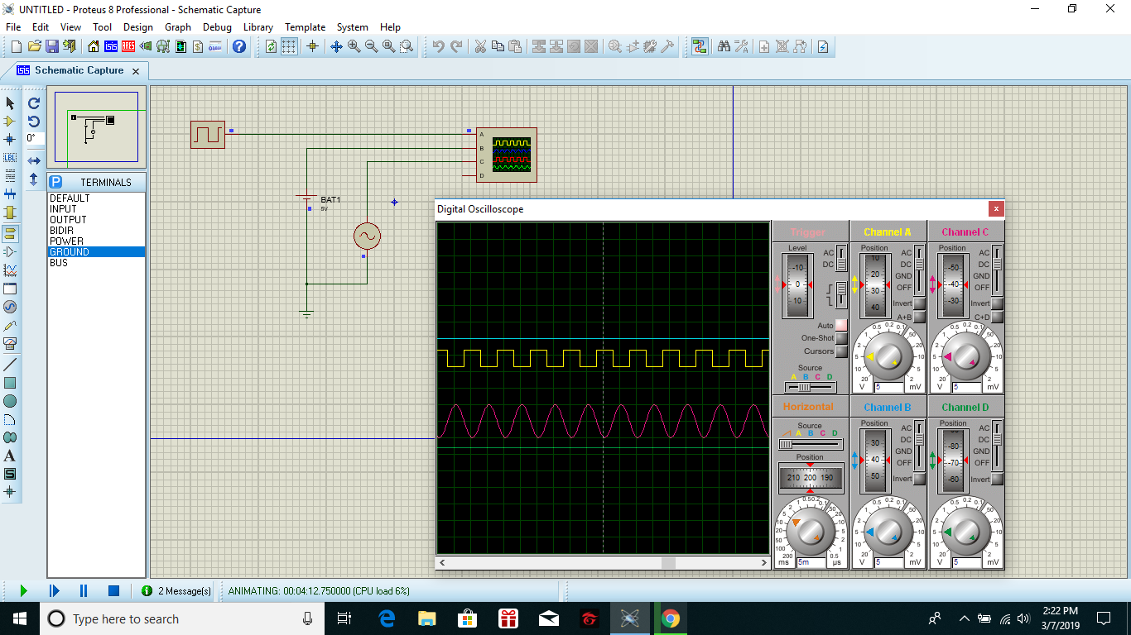

Vpp / div = 5 mV

Time / div = 5 m

Penjelasan

Pada percobaan pertama saya melihat 2 sinyal, sinyal warna kuning dan warna merah/pink. Sinyal warna kuning menunjukan sinyal Digital dan sedangkan warna merah/pink menunjukan sinyal Analog. Sinyal ini dapat diubah ukurannya dengan diganti frekuensi dan amplitudo pada Alternator, Cell , dan Clock. Lihat pada percobaan dibawah ini.

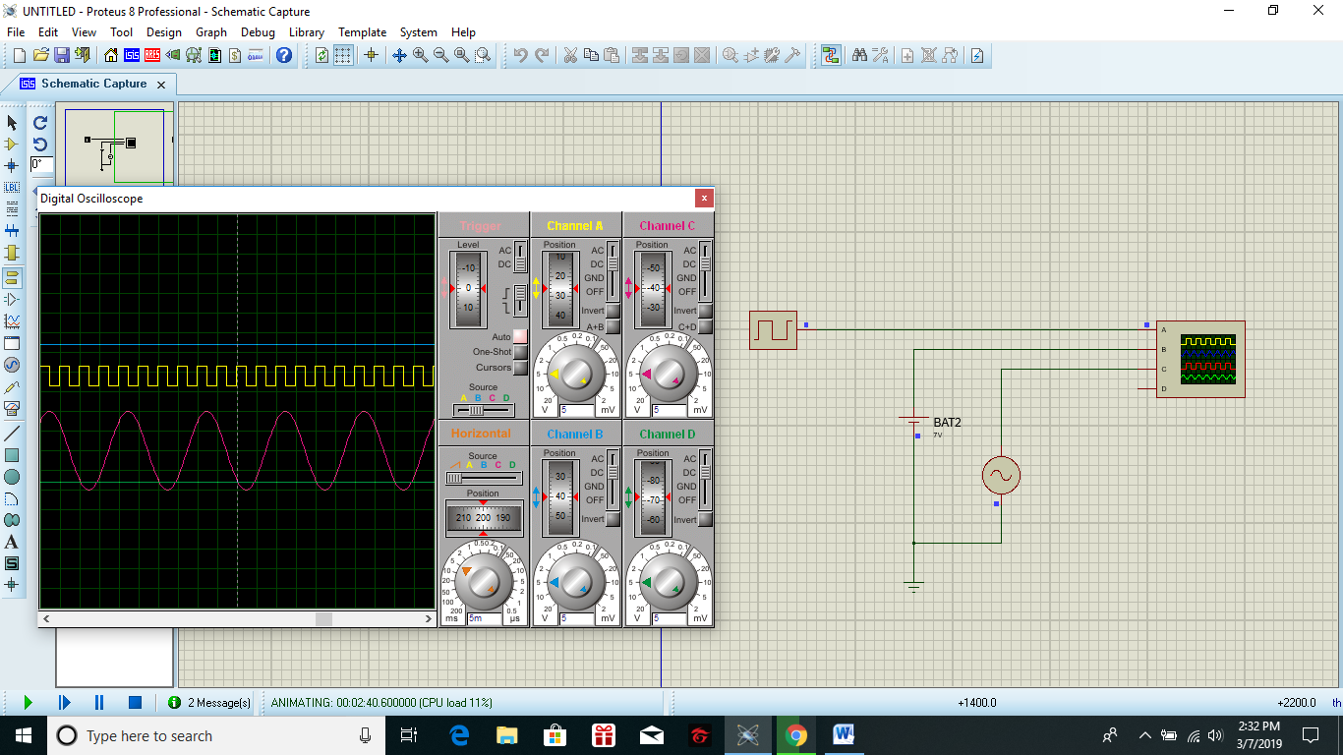

Vpp / div = 5 mV

Time / div = 5 m

Penjelasan

Pada percobaan setelah merubah niai amplitudo dan frekuensi seperti tabel 2 terjadi perubahan ukuran gelombang pada channel A dan channel C, ukuran gelombang atau frekuensi gelombang menjadi lebih besar dan mengecil. Tetapi, nilai vpp dan time masih tetap sama.

Perbedaan sinyal analog dan sinyal digital

* Sinyal analog adalah sinyal data dalam bentuk gelombang yang kontinyu, yang membawa informasi dengan mengubah karakteristik gelombang.
* sinayal digital adalah merupakan sinyal data dalam bentuk pulsa yang dapat mengalami perubahan yang tiba0tiba dan mempunyai besaran 0 dan 1.

Karakter sinyal pada komponen

* 1. Alternator memiliki sinyal analog yang berbentuk gelombang continues .
* 2. batery tidak memiliki sinyal hanya datar saja
* 3. Clock source memiliki sinyal digital yang berbentuk seperti diagram batang tetapi stabil naik turunnya.

Kesimpulan

Besar kecil gelombang dipengaruhi oleh frekuensi dan amplitudo.

sinyal analog dan sinyal digital adalah jenis sinyal berbeda ditunjukkan dari bentuknya, berbeda jika frekuensi pada clock di tingkatkan maka sinyal analog jadi lebih besar dan sinyal digital menjadi lebih kecil . jika amplitudo pada alternator di naikkan maka sinyal analog menjadi lebih kecil dan sinyal digital menjadi lebih besar dari sebelumnya.

* Percobaan 2

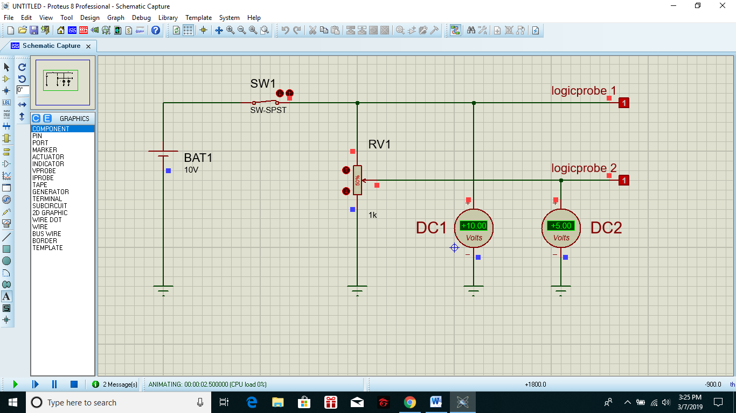

1. a. voltmeter DC 1 : 10.00 volt

b. voltmeter DC 2 : 5.00 volt

c. logicprobe 1 menunjukan kondisi logika : 1 ( high)

d. logicprobe 2 menunjukan kondisi logika : 1 (high)

2. a . logicprobe 2 menunjukan kondisi logika 1 (high)

jika voltmeter DC 2 : 3.60 Volt sampai 10.00 volt

b. logicprobe 2 menunjukan kondisi logika 0 (low)

jika voltmeter DC 2 : 1.5 volt sampai 0.00 volt

3. kesimpulan

pada logicprobe 1 memiliki nilai tegangan 10.0 jadi melebihi batas sinyal digital. Sedangkan, logicprobe 2 memiliki tegangan yg dapat di atur karena adanya resistor variabel/ POT-HG dan mengatur dimana frekuensi yg dibutuhkan .